מסמך ייזום פרויקט – מערכת ניהול משימות
1. שם הפרויקט
TaskManager – מערכת לניהול משימות באינטרנט
2. רקע ומטרות
בימינו, ניהול זמן הוא מיומנות חשובה מאוד. אנשים רבים משתמשים באפליקציות לניהול משימות כדי לזכור מטלות יומיומיות.
מטרת הפרויקט היא לבנות מערכת אינטרנטית פשוטה שתאפשר למשתמש:
• ליצור משימות חדשות
• לסמן משימות כ"בוצע"
• למחוק משימות
• לשמור את המשימות במסד נתונים (כך שישמרו גם כשסוגרים את האתר)
3. קהל יעד
המערכת מיועדת למשתמשים שרוצים לעקוב אחרי המטלות האישיות שלהם דרך האינטרנט, בצורה פשוטה ונוחה.
4. תכונות עיקריות של המערכת
• יצירת משימה חדשה (שם המשימה, תאריך יעד, תיאור)
• הצגת רשימת כל המשימות
• סימון משימה כ"בוצעה"
• מחיקת משימה
• שמירה של המשימות במסד נתונים
• עיצוב רספונסיבי (שמתאים גם למובייל)
5. טכנולוגיות מתוכננות
צד לקוח (Frontend):
• HTML
• CSS
• JavaScript
צד שרת (Backend):
• ASP.NET MVC
מסד נתונים (Database):
• Microsoft Access
6. ארכיטקטורת המערכת (פשטנית)
• המשתמש שולח בקשה דרך האתר (למשל: הוספת משימה)
• השרת מקבל את הבקשה ומעדכן את מסד הנתונים
7. תוצרים צפויים
• אתר פעיל שמאפשר לנהל משימות עם שמירה במסד נתונים
• קוד מקור מתועד
• מסמך הדרכה או מצגת להסבר על המערכת

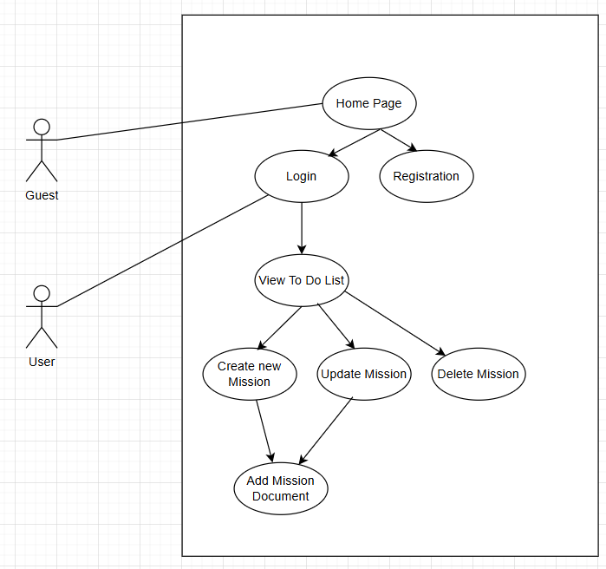
דיאגרמה Use Case

Use Case HomePage


Use Case Login


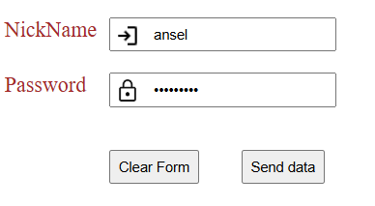

Use Case New User

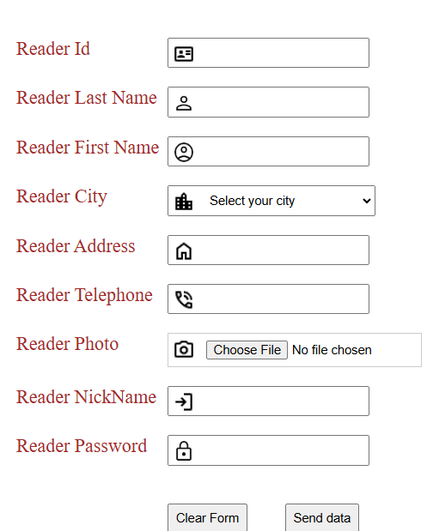


Use Case View To List
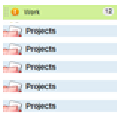
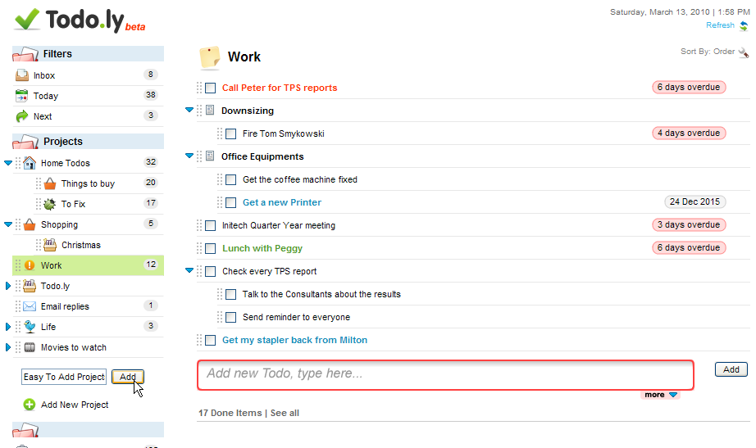

Use Case Add New To Do and Update To do and Add document
Task Name
Task Description
Task Urgent
Task Date
Task Type
Task Date

Use Case Registration
